**[Como crear un filtro WMI y como aplicarlo a una directiva de grupo (GPO).](http://www.megacrack.es/2009/11/26/como-crear-un-filtro-wmi-y-como-aplicarlo-a-una-directiva-de-grupo-gpo/" \o "Enlace a Como crear un filtro WMI y como aplicarlo a una directiva de grupo (GPO).)**

Escrito por [**Xavier Xaus Nadal**](http://www.megacrack.es/) on November 26th, 2009

Buenas.

Primero de todo comentaros que los filtros WMI son muy útiles en muchos casos. Para que tengáis una forma sencilla de realizar un filtro WMI y sin complicaros mucho os dejo este link de una herramienta que directamente os creará la select WMI que deberéis usar en otros programas por ejemplo desde las GPO de Active Directory.

El programa es WMI Code Creator: [**http://www.microsoft.com/downloads/details.aspx?FamilyID=2cc30a64-ea15-4661-8da4-55bbc145c30e&displaylang=en**](http://www.microsoft.com/downloads/details.aspx?FamilyID=2cc30a64-ea15-4661-8da4-55bbc145c30e&displaylang=en)

Os enseño un poquillo como funciona. Arrancáis el programa:

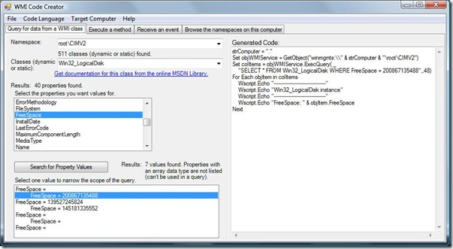

Seleccionáis en el campo **Classes**la clase que queráis por ejemplo en este caso necesitaremos saber si el espacio disponible en disco es mayora a 2GB pues bien pulsamos sobre **Win32_LogicalDisk**

Ahora en **Select the properties you want values for** seleccionamos **FreeSpace**.

Pulsamos sobre **Search for Property Values** para comprobar algunas posibilidades de este filtro WMI**.**

Pulsamos sobre **FreeSpace**.

En la pantalla de la derecha **Generated Code:**Comprobamos que la consulta WMI que deberemos usar es: **SELECT *FROM Win32_LogicalDisk WHERE FreeSpace = 200867135488”,,48)**

Ahora ya tenemos una consulta WMI que podemos usar a nuestro antojo modificándola un poquito.

Como estábamos hablando de WSUS en artículos anteriores vamos a realizar en este caso un filtro WMI en Active Directory a través de la herramienta Group Policy Managment Console.

Arrancamos el Domain Controller por ejemplo si no disponemos de una consola de GPMC en nuestro equipo cliente y arrancamos la GPMC.

**[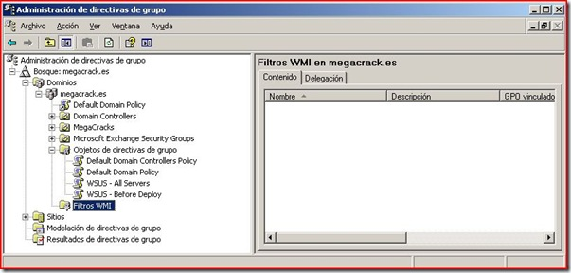](http://www.megacrack.es/wp-content/uploads/2009/11/filtroswmi_2.jpg)**

Pulsamos con el botón derecho del ratón sobre **Filtros WMI** como en la imágen anterior y pulsamos sobre **Nuevo**

**[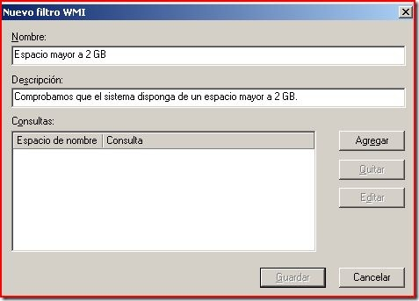](http://www.megacrack.es/wp-content/uploads/2009/11/filtroswmi_3.jpg)**

Escribimos el **nombre** del filtro WMI y la **Descripción** y pulsamos sobre **Agregar**.

**[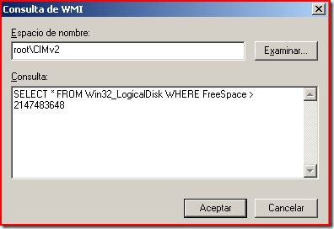](http://www.megacrack.es/wp-content/uploads/2009/11/filtroswmi_4.jpg)**

Escribimos la consulta que hemos conseguido antes gracias al programa WMI Code Creator y la modificamos para que el valor de FreeSpace se cumpla cuando sea mayor a 2147483648 (Bytes) que son los 2GB que hablábamos. Por si no queréis calcularlo a mano os dejo este link de transformación de bytes a kb,GB, etc..**[http://www.wilkinsonpc.com.co/free/articulos/calculadorabytes.html](http://www.wilkinsonpc.com.co/free/articulos/calculadorabytes.html" \o "http://www.wilkinsonpc.com.co/free/articulos/calculadorabytes.html)**.

**SELECT *FROM Win32_LogicalDisk WHERE FreeSpace** **>** **2147483648**

Y pulsamos sobre **Aceptar**.

**[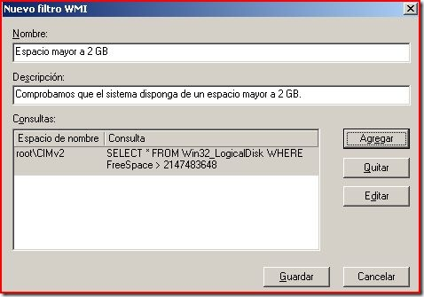](http://www.megacrack.es/wp-content/uploads/2009/11/filtroswmi_5.jpg)**

Pulsamos sobre **Guardar**.

**[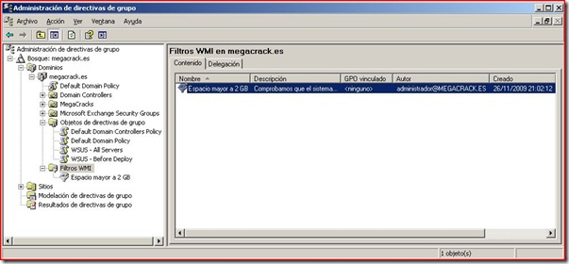](http://www.megacrack.es/wp-content/uploads/2009/11/filtroswmi_6.jpg)**

Ahora que ya tenemos el filtro WMI creado se lo vamos a asignar a una política de grupo (GPO).

**[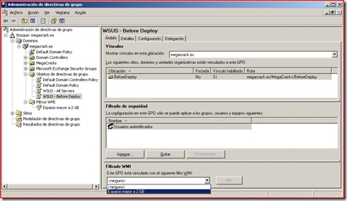](http://www.megacrack.es/wp-content/uploads/2009/11/filtroswmi_7.jpg)**

Nos situamos encima de la GPO a la que se lo queramos aplicar y abrimos el desplegable **Este** **GPO está vinculado con el siguiente filtro WMI:** y seleccionamos el filtro WMI **Espacio mayor a 2 GB**.

**[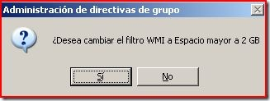](http://www.megacrack.es/wp-content/uploads/2009/11/filtroswmi_8.jpg)**

Pulsamos sobre **Sí**.

A partir de ahora esta GPO únicamente se aplicará en equipos que dispongan de un espacio en disco mayor a 2GB.

En el próximo procedimiento, aplicará y probará un filtro WMI que restringirá la aplicación de un objeto de directiva de grupo a los equipos que ejecuten Windows Vista o versiones posteriores (Windows 7 inclusive). El filtro evita que el objeto de directiva de grupo se aplique a cualquier versión anterior de Windows o a un equipo que ejecute alguna de las versiones de servidor de Windows.

#### Para crear un filtro WMI

1. En MBRSVR1, cambie a **Administración de directivas de grupo**.
2. En el panel de navegación, haga clic con el botón secundario en **Filtros WMI** y, a continuación, en **Nuevo**.
3. En el cuadro **Nombre** escriba **Aplicar solo a Windows Vista o versiones posteriores**.
4. Haga clic en **Agregar**.
5. En el cuadro **Consulta** escriba:

**select * from Win32_OperatingSystem where Version like "6.%" and ProductType = "1"**

Esta consulta filtra tanto el número de versión del producto como el tipo de producto.

* + La propiedad Version devuelve valores que comienzan con los siguientes caracteres (el símbolo % es un carácter comodín que representa otros caracteres que pueden seguir, pero no ayudan a distinguir el número de versión):

### 

|  |  |
| --- | --- |
| Windows Server 2008 R2 o bien Windows 7 | 6.1% |
| Windows Server 2008 o bien Windows Vista | 6.0% |
| Windows Server 2003 | 5.2% |
| Windows XP | 5.1% |
| Windows 2000 | 5.0% |

* + La propiedad ProductType devuelve los siguientes valores:

### 

|  |  |
| --- | --- |
| Versiones cliente de Windows | 1 |
| Versiones servidor de Windows que funcionan como controlador de dominio | 2 |
| Las versiones servidor de Windows que no funcionan como controlador de dominio (generalmente denominadas servidores miembro) | 3 |

#### Para implementar y probar su filtro WMI

1. En CLIENT1, en **Administrador: Símbolo del sistema**, ejecute **gpupdate /force**. Espere hasta que se termine el comando.
2. En el símbolo del sistema, escriba el comando **gpresult /r /scope computer** y confirme que la sección **Objetos de directiva de grupo aplicados** todavía contiene **Configuración de Firewall para clientes Windows.**
3. Deje el **Administrador: Símbolo del sistema** abierto.

**Aplicando un simple filto WMI a una politica**

Como sabemos, Active Directory es muy flexible en cuanto a la aplicación de política, y éstas, bien utilizadas pueden hacer que los administradores de red, una vez en la vida, puedan disfrutar un buen fin de semana.

Ahora bien, pueden darse situaciones donde las funciones "add-in" de las políticas no sean suficientes para lo que se quiere lograr, que el **Block Inheritance** o el **Enfoce**, no sea suficientes... digamos por ej. que cuando un usuario X se loguea en un servidor de terminal Y, no queremos que vea el disco D, pero solo en dicho caso...

Bueno, no hemos descubierto América, y si estuvieramos hablando de Active Directory de Windows 2000 ésto seria un gran problema, pero con Active Directory 2003 o superior, arribaron los filtros WMI

**Que es WMI?**

Para aquellos que no saben que es WMI, es un acrónimo de Windows Management Instrumentation.

**Que es entonces un Filtro WMI?**

Un filtro WMI es nada más ni nada menos que una consulta a WMI que se evalúa a Verdadero o Falso y en función de ello aplica o no un determinado gpo (Group Policy Object)

**Desarrollando el Ejemplo**

Para demostrar el uso de los WMI vamos a basarnos en el ejemplo que indicamos más arriba.

Definición: Necesitamos ocultar una serie de discos cuando el usuario se loguea a un equipo X.

Problema: La política "Hide these specified drives.." es parte de las politicas del usuario, por lo que si la aplicamos a nivel del usuario, el usuario no tendra disponible el disco oculto en NINGUNA pc a la que se loguee, y si se pudiera aplicar a nivel de equipo, tendriamos el problema que NINGUN USUARIO podría ver los drives ocultos en la PC en la que se aplique.

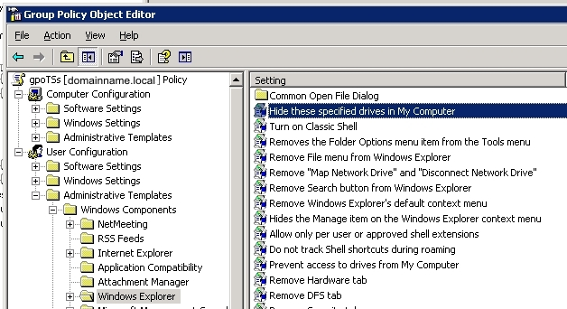

Solución: Crear una polítca con la configuración deseada a nivel de usuario pero solo se aplique cuando el usuario se loguee en la PC X. Para lograr esto, crearemos una política y un filtro WMI

**Aplicación de la Solución**

1) Creación del Filtro WMI: Lo primero que haremos es crear un nuevo filtro WMI. Ingresaremos a la GMPC (Group Policy Management Console), y navegaremos hasta WMI Filters (GPM -> Forest -> Domains -> NombreDelDominio -> WM Filters), allí, hacemos click con el botón derecho del mouse y seleccionamos New.

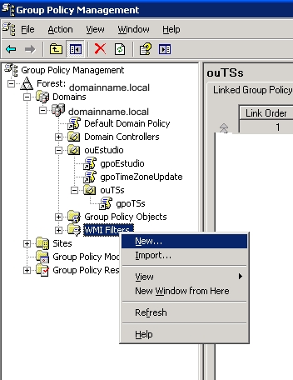

Indicamos un nombre para el nuevo filtro y una descripción, luego presionamos el botón "Add" para incorporar nuestra consulta.

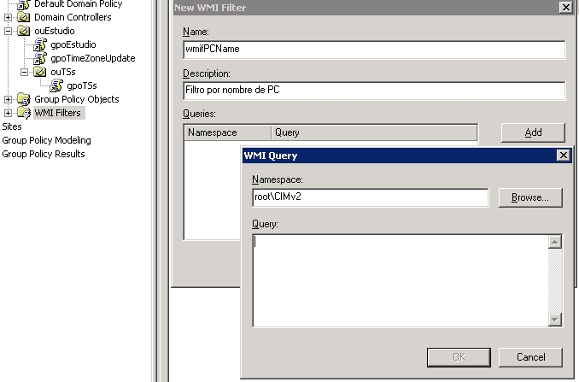

En este caso, dado que queremos verificar que el logon se esta realizando en una determinada PC, indicaremos esto en la query, misma que quedaría de esta forma, suponiendo que la PC se llama "SATURNO"

**SELECT * FROM Win32_ComputerSystem WHERE Name = 'SATURNO'**

3) **Creación de la Política**: Una vez creado el filtro y disponible para ser utilizado en cualquier política, estamos en condiciones de crear la política. para ello recurriremos nuevamente a la GPMC (Group Policy Management Console) y nos ubicaremos en la **OU que contiene al usuario**, allí haremos click con el botón derecho del mouse y seleccionamos "Create and Link a GPO Here" e indicamos el nombre que deseamos para la polítca ej: gpoTSS

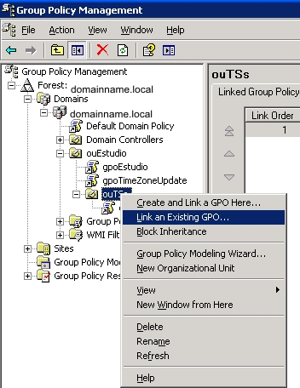

2) Customizamos la política con los valores que deseamos, en este caso navegaremos hasta User Configuration -> Administrative Templates -> Windows Components -> Windows Explorer -> "Hide These specified drives in my computer" y ocultaremos las unidades deseadas (Ej. A, B y C). Una vez customizada la política, cerramos el editor de la política (retornando asi a la GMPC) y seleccionamos la política en el panel izquierdo, de esta forma, en el panel derecho se habilitará la ventana que nos permitirá ligar nuestro filtro WMI con esta política (observese la parte inferior del panel derecho).

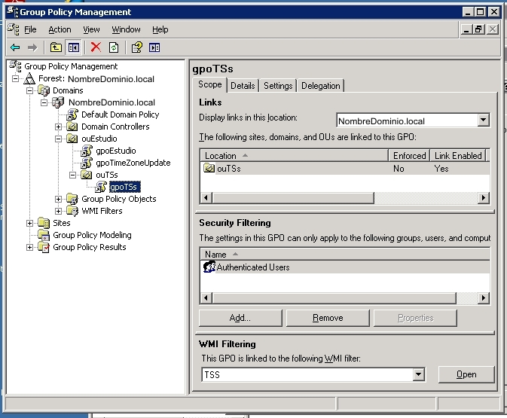

3) Finalización: Para asegurarnos que nuestra política se refleje lo más rápido posible podemos ejecutar un gpupdate.

Hecho esto, el funcionamiento será el siguiente

Situación A:

1.- El usuario se loguea en la PC SATURNO

2.- AD selecciona las políticas a aplicar a nivel de PC y de Usuario

3.- Al seleccionar las políticas de nivel de usuario, verifica que hay una política con filtro WMI y lo ejecuta, dado que la ejecución se evalúa a positivo (true), la política se aplica

4.- El usuario inicia la sesion con los discos ocultos.

Situación B:

1.- El usuario se loguea a cualquier otra PC

2.- AD selecciona las políticas a aplicar a nivel de PC y de Usuario

3.- Al seleccionar las políticas de nivel de usuario, verifica que hay una política con filtro WMI y lo ejecuta, dado que la ejecución se evalúa a negativo (false), la política NO se aplica

4.- El usuario inicia la sesion SIN los discos ocultos.

**Conclusión**: La extensibilidad que aportan los filtros WMI es enorme, por lo que es una herramienta que los administradores deberán conocer. Pero... siempre hay un pero... la documentación en el help es más que pobre, por lo que es necesario que el administrador se nutra de información sobre WMI por otras vias, aqui, algunos links.